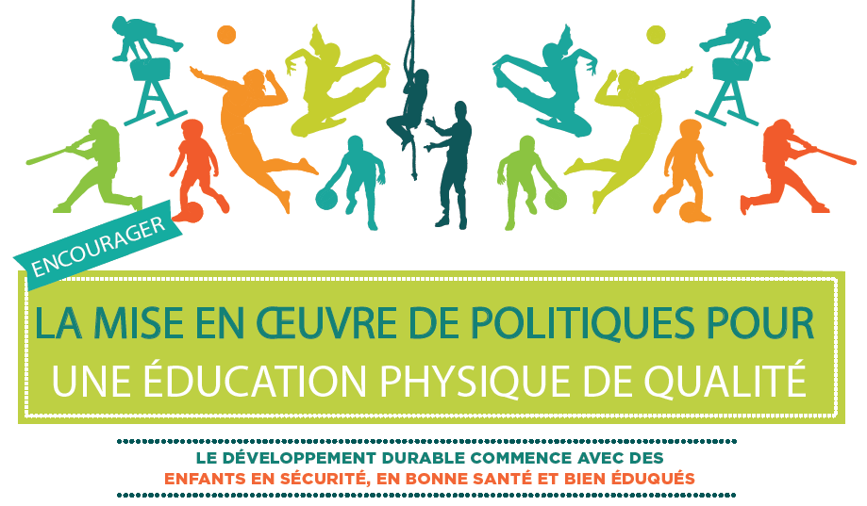

Structure de l’Atelier de formation pour une EPQ

- Diapositive 1: L’Atelier de Formation pour une EPQ

- Le coordonnateur national (CN) devrait se présenter : nom, agissant en tant que coordonnateur national avec pour mission d’animer l’atelier de formation. Elle/Il devra expliquer qu’elle/il va également coopérer avec le point focal au niveau ministériel.
- Diapositive 2 : Présentation de l’Agenda: cf document en annexe
Parcourir l’agenda afin de fournir aux participants une vision d’ensemble sur les principaux objets de discussion.

Les principaux objectifs de l’atelier de formation sont les suivants :
- Clarifier les rôles des parties prenantes engagées dans le processus de révision de la politique ;
- S’assurer que toutes les parties prenantes impliquées dans le processus de révision de la politique d’EPQ connaissent les fondamentaux de ladite politique, soient les Directives à l’intention des décideurs politiques et le document de Méthodologie ;
- S’accorder sur les principes clés à intégrer dans les documents de la politique révisée ;
- Discuter et commencer à identifier les points forts et les faiblesses de l’actuelle politique d’éducation physique ;
- Anticiper les étapes suivantes du processus de révision de la politique.
- Diapositive 4: Présenter le contenu du projet pour une EPQ
- Diapositive 5: Présentation du contexte du projet pour une EPQ :
Saisissant l’opportunité d’un appel lancé par le comité intergouvernemental de l’UNESCO pour l’Education Physique et le Sport (CIGEPS) pendant la conférence internationale des ministres et des hauts fonctionnaires responsables de l’éducation physique et du sport (MINEPS V) en 2013, l’UNESCO, en collaboration avec l’Association des Etats du Nord-Ouest pour l’éducation physique (NWCPEA), a entrepris une enquête mondiale ainsi qu’une analyse documentaire sur la situation de l’éducation physique. Le but principal de la recherche était d’établir un ensemble d’indicateurs de référence sur l’éducation physique de qualité (EPQ) qui pourraient être structurés en aspects fondamentaux, adoptés et adaptés pour une mise en œuvre à l’échelle mondiale.
Les conclusions de la recherche établirent qu’il existe des politiques mises en place par des instances de gouvernement qui sont dédiées à l’éducation physique. Mais alors que certains gouvernements s’engagent à travers la législation à fournir une éducation physique en milieu scolaire, d’autres sont pour les uns lents à atteindre ce processus et pour d’autres réticents à passer à l’action et à mettre effectivement en œuvre ces politiques et en assurant une certaine qualité d’exécution.
- Diapositive 6 : L’enquête a permis d’identifier 7 sujets de préoccupation :

1. Les écarts persistants entre les politiques d’EP et leur mise en œuvre ;
2. Les lacunes constantes dans les temps d’enseignement prévus ;
3. La pertinence et qualité du programme scolaire d’EP ;
4. La qualité des programmes de formation initiale des enseignants ;
5. Les insuffisances dans la qualité et l'entretien des installations ;
6. Les barrières persistantes à une prestation égalitaire et à l'accès pour tous ;
7. L’insuffisante coordination entre l’école et la communauté.

- Diapositive 7 : Expliquer la raison d’être du projet pour une EPQ
Un grand nombre de données contemporaines démontre une détérioration de l’attitude des étudiants à l’égard de l’éducation physique à cause de la domination des sports de compétition et des activités basées sur la performance. Au vu du large spectre des vertus éducationnelles et autres résultats attribués à l’éducation physique, il est souvent défendu que les programmes traditionnels adoptent une approche uniforme, et en procédant ainsi, ne parviennent pas aux bénéfices espérés.

Une approche plus équilibrée de l’éducation physique permet à tous les élèves, quels que soient leur talents ou capacités, de développer leur potentiel, d’améliorer leurs capacités physiques et d’accroître considérablement les aptitudes acquises par chaque participant.

L’accès à un programme équilibré permet le développement des compétences sociales, coopératives et des aptitudes à résoudre les problèmes. Cela favorise également une expérience pratique de l’auto-évaluation, de la fixation d’objectifs et programmes personnels, de l’auto–suivi et de la prise de décision.
- Diapositive 8 : Les 3 objectifs principaux du projet pour une EPQ :
- Aider les gouvernements à développer et à mettre en place des politiques d’EPQ inclusives ;
- Habiliter les parties prenantes engagées sur le terrain à mettre en œuvre et à promouvoir des standards minimums en matière d’EPQ ;
- Encourager un cadre coopératif et cohérent pour des écoles actives.

- Diapositive 9: Les 3 phases du projet pour une EPQ :

Phase 1 : Création du « package » pour des politiques d’EPQ : commencé en 2010, aujourd’hui finalisé
Phase 2 : Révision des politiques nationales en lien avec le « package » pour des politiques d’EPQ. Nous lançons actuellement cette phase qui devrait durer approximativement 12 mois.
Phase 3 : Mise en œuvre de la politique révisée au niveau national: cette phase est différente de la deuxième. Elle est encore à venir et commencera une fois que la politique nationale aura été révisée et s’accordera avec les principes des Directives d’EPQ à l’intention des décideurs politiques. L’UNESCO accompagnera les pays pilotes dans la bonne mise en œuvre de leur politique d’EPQ révisée en fonction de la disponibilité de fonds additionels.

- Diapositive 10: Présentation de l’équipe nationale pour une EPQ

Présentation des différents participants, chaque participant devant brièvement décrire son intérêt/son lien avec le projet et ses attentes. Tous devraient avoir un badge/écriteau indiquant leur nom + groupe (GTT/CP).

Question ouverte :
Demander aux membres du GTT et ensuite aux membres du CP quelles sont, selon eux, leurs responsabilités.
- Diapositive 11 : Organigramme des parties prenantes :

Présenter l’inventaire des différentes parties prenantes/décideurs politiques engagés et résumer leurs fonctions/rôles clés.

Leaders du projet

- Diapositive 12 : Siège de l’UNESCO, section Jeunesse et Sport et groupe de coordination

- Développer l’ensemble des supports du projet ;
- Mener la communication et la promotion du projet ;
- Rester en lien avec les partenaires et les points focaux ministériels des pays pilotes ;
- Fournir un appui technique et un soutien stratégique aux pays pilotes à travers le projet d’ EPQ tout en optimisant l’autonomie nationale ;
- Tenir un espace de travail en ligne pour que tous les acteurs impliqués aient un accès facile aux informations mises à jour et aux documents du projet ;
- Coordonner le groupe de coordination du projet et assurer l’échange d’informations entre les partenaires nationaux et internationaux.

- Diapositive 13: Le groupe de coordination

L’UNESCO et les partenaires impliqués dans le développement du « package » de politiques pour une EPQ coordonnent le processus de révision des politiques d’EPQ au niveau international. Les partenaires comprennent : la Commission Européenne, le Bureau International d’éducation (BIE), le Conseil international pour l’éducation physique et la science du sport (CIEPSS), le Comité International Olympique (CIO), Nike, l’OMS le PNUD, l’UNICEF.

Chaque pays pilote recevra un soutien technique au niveau national, ainsi que des conseils avisés -quand cela est nécessaire/demandé- du groupe de coordination international mené par l’UNESCO et comprenant des représentants des partenaires du projet.

- Diapositive 14: Le point focal au niveau ministériel

Le point focal au niveau ministériel a été désigné par le gouvernement national pour guider l’ensemble des activités avec le soutien du coordonnateur national.
Le Point focal au niveau ministériel :
- Est le lien officiel entre l’UNESCO et les pays pilotes ;
- Soutient activement les étapes majeures du processus de révision de la politique pour une EPQ ;
- Est membre du comité de pilotage qui sera présenté ensuite ;
- Est responsable de l’adoption à venir du document révisé de politique d’EPQ.

- Diapositive 15: Le Point focal de la Commission nationale auprès de l’UNESCO
Soutient la communication et l’échange entre l’UNESCO et les parties prenantes nationales impliquées dans le processus de révision d’EPQ et fournit une assistance, si besoin est, et si les capacités le permettent.
Processus de révision de la politique d’EPQ
- Diapositive 16: Le partenaire principal du pays

Le partenaire principal du pays fournit un appui technique à travers le processus de révision de la politique.

Fonctions clés :

- Tenir une feuille de route nationale détaillant les responsabilités des différents partenaires nationaux, un calendrier, les coordonnées des différentes parties prenantes / des points focaux impliqués ;
- Participer activement au comité de pilotage et au groupe de travail technique ;
- Mettre à disposition les équipements et structures nécessaires à l’organisation des ateliers de formation/de travail et consultations, dans la mesure du possible ;
- Soutenir le coordonnateur national dans l’accomplissement de l’ensemble des tâches liées au processus de révision de la politique.

- Diapositive 17: Le coordonnateur national (CN):
Le coordonnateur national est responsable des aspects fondamentaux de la révision de la politique d’éducation physique. Elle/Il est soutenu(e) par le principal partenaire du pays (soit l’agence des Nations Unies engagée). Elle/Il travaille sous la supervision d’un manager désigné au sein de l’entité du partenaire principal du pays, et du chargé de projet de l’équipe Jeunesse et Sports, basée au siège de l’UNESCO, à Paris.
Actions clés :
- Accompagne le gouvernement dans la révision des dispositions et de la politique d’EPQ ;
- Assure le lien entre les Ministères et l’équipe des Nations Unies du pays;
- Est à la tête du groupe de travail technique.

- Diapositive 18: Le comité de pilotage (CP):

Il identifie le mandat du processus et représente le mécanisme le plus élevé au niveau politique, mené par le point focal au niveau ministériel avec le soutien du CN.
Actions clés :
• Responsable du produit final du processus de développement de la politique d’EPQ ;
• Valide les résultats progressifs ainsi que les recommandations finales.
Etapes clés:
• Ateliers de consultation : le comité de pilotage doit être consulté pour la méthodologie et le format ;
• Relecture de la version révisée de la politique d’éducation physique : le comité de pilotage doit examiner la version révisée de la politique avant qu’il soit soumis à l’examen par les pays pairs ;
• Consultation nationale : le comité de pilotage doit être consulté au sujet de la méthodologie et du format.

- Diapositive 19: Le groupe de travail technique (GTT):

En soutien au comité de pilotage, le GTT – mené par le CN – doit s’appuyer sur les perspectives et l’expertise de groupes et d’institutions d’horizons variés.
Actions clés:
•Responsable du pilotage des contenus et procédures techniques au quotidien ;
• Rassemble les représentants des principales parties prenantes impliquées dans le processus de développement de la politique révisée;
•Rend compte régulièrement des progrès effectués et de leurs effets ;
•Rôle de point focal pour la promotion et le développement ;
• Elabore et révise la version révisée de la politique d’éducation, physique lors de la phase pilote ;
• Conduit le processus vers un suivi constructif.

- Diapositive 20: Les étapes clés du GTT:

Première réunion :
Le groupe de travail technique doit se rencontrer une première fois, après examen des directives pour une EPQ par les partenaires participants. Lors de la première réunion du groupe de travail technique, le programme de travail, les échéances et la division du travail doivent être discutés.
Sous-groupes :

Selon les résultats de l’analyse des besoins nationaux, le groupe de travail technique peut éventuellement créer des sous-groupes, se consacrant chacun à une priorité spécifique de l’EPQ, à l’instar de la flexibilité, de l’inclusion, des partenariats communautaires, de la formation continue du corps enseignant, etc. Ces sous-groupes pourraient suivre les orientations des chapitres des Directives à l’Intention des décideurs correspondants, et travailler de façon étroite avec le groupe de travail technique.

Identifier les activités :

Le groupe de travail technique peut également identifier les activités permettant d’impliquer les parties prenantes au niveau central et au niveau décentralisé (à l’instar des autorités gouvernementales, des chefs d’établissements scolaires, des enseignants, des syndicats d’enseignants, des associations d’éducation physique, des groupes d’intérêt locaux, des représentants des communautés, etc.). Ces activités peuvent inclure : une journée d’atelier de formation, des consultations, ou de simples questionnaires de manière à collecter l’information nécessaire sur les politiques et stratégies existantes, et à identifier les forces et faiblesses particulières telles que perçues sur le terrain.

Evaluer les données obtenues à propos des politiques existantes :

Le groupe de travail technique serait alors responsable de l’évaluation des données que ces activités ont permis d’obtenir, et se baserait sur ces dernières pour soutenir son propre examen approfondi des politiques existantes. Cela pourrait être présenté au comité de pilotage avec des recommandations d’intervention de manière à améliorer l’enseignement de l’éducation physique (Cf la troisième partie des Directives pour une EPQ à l’intention des décideurs politiques).

Nous commencerons cet examen des politiques existantes aujourd’hui, à travers l’atelier de formation. Toutefois, les étapes clés de ce travail auront lieu à travers les consultations de terrain, l’atelier de consultation et le document final qui lui sera associé, des étapes que nous aborderons plus tard dans la présentation.

Suivi et évaluation

- Diapositive 21 : Le CIEPSS et l’Université
Pour garantir un bon retour sur investissement, les progrès de la phase de révision de la politique feront l’objet d’un suivi et d’une évaluation minutieux par les Universités nationales/experts nationaux. Ces experts nationaux bénéficieront des orientations et contributions du Conseil International pour l’Education Physique et la Science du Sport (CIEPSS). Ils travailleront donc directement en partenariat avec le CIEPSS (le coordonnateur de suivi et d’évaluation) qui reportera lui-même à un analyste de suivi et d’évaluation chargé de compiler les rapports nationaux obtenus dans un rapport international comparatif, basé sur une théorie du changement.
Le suivi et l’évaluation impliquent notamment :
- L’évaluation de cet atelier de formation ;
- Une étude documentaire ;
- Une analyse de la situation nationale ;
- L’élaboration de questionnaires et la collecte des données qui y sont associées, en s’appuyant sur les indicateurs d’avancement du processus ;
- Des études et entretiens approfondis ;
- L’évaluation du processus de révision de la politique ;
- L’évaluation du document de politique révisé, au regard des priorités mentionnées dans les Directives pour une EPQ à l’intention des décideurs politiques ;
- L’élaboration d’un rapport final international basé sur une analyse comparative et une théorie du changement.

Les informations liées à l’examen par les pairs seront développées plus tard au cours de cette présentation.

- Diapositive 22 : Processus de révision de la politique pour une EPQ

- Diapositive 23: Introduire le calendrier, notamment pour dire ce qui a été fait et où nous en sommes.

L’étude documentaire doit être faite par l’expert national (contracté par le CIEPSS) avant l’atelier de formation.

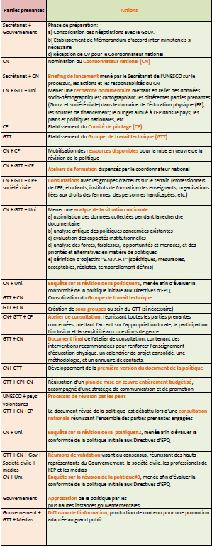
L’atelier de formation (aujourd’hui) : Le coordonnateur national forme les parties prenantes engagées dans le processus de révision de la politique d’éducation physique, sur les rôles et responsabilités de chacun, et fait une présentation complète des Directives d’EPQ à l’intention des décideurs politiques.

Les consultations sur le terrain : Les consultations sur le terrain permettent d’identifier les écarts entre la politique et la pratique, ainsi que les domaines de priorités devant être intégrés dans le document de la politique révisée.

Les enquêtes sur la révision de la politique d’éducation physique : 3 enquêtes mesurant l’alignement de la politique d’origine, révisée, puis adoptée avec les Directives pour une EPQ seront réalisées. Les enquêtes seront divisées en 8 sections principales, correspondant aux éléments clés des Directives pour une EPQ. Cela permet l’utilisation d’indicateurs de qualité élémentaires durant le processus de révision politique.

L’analyse de la situation nationale : L’analyse de la situation nationale doit être menée par le coordonnateur national, avec le soutien d’une ou deux universités nationales/experts nationaux et le soutien potentiel d’un étudiant doctorant. L’analyse de la situation nationale doit intégrer les données collectées par l’université partenaire/l’expert national lors de l’étude documentaire, mais se doit également d’évaluer les politiques existantes, de faire l’examen de la capacité institutionnelle, de répertorier les priorités et alternatives politiques, et de définir des objectifs S.M.A.R.T correspondants.

L’atelier de consultation + le document final : Le groupe de travail technique est responsable de l’évaluation des données obtenues lors de l’atelier de consultation, et les utilisera comme base pour son propre examen approfondi de la politique existante. Cet examen devra être présenté au comité de pilotage accompagné de recommandations d’interventions de manière à consolider les dispositions en matière d’éducation physique, un calendrier précis, une méthodologie commune, et une base de donnée de contacts.

Le développement de la première version du document politique accompagné d’un plan de mise en œuvre complètement budgétisé et d’une stratégie de communication et de promotion.

La consultation nationale : La première version du document révisé de la politique doit être soumise à pour discussion lors d’une consultation nationale regroupant l’ensemble des parties prenantes engagées. La consultation permet de faire l’examen de l’analyse des besoins nationaux, d’assurer le consensus sur le texte révisé, et de s’accorder sur les étapes suivantes.
Le processus d’examen par les pairs, mené par des experts en provenance du Canada, de l’Ecosse, de l’Iran, et du Japon, et qui participent à titre volontaire.

Les réunions de validation : Pour consolider le consensus, les réunions de validation devraient inclure les plus hauts niveaux gouvernementaux et la société civile pour s’assurer que le consensus soit mis en œuvre et que la politique soit effectivement traduite en actions au sein de programmes sectoriels et multisectoriels. Les médias peuvent également jouer un rôle important dans la diffusion et dans la création de débats sur la politique révisée.

L’approbation de la politique par le gouvernement.

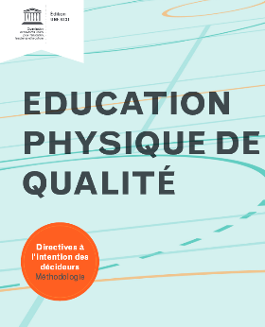
- Diapositive 24 : Méthodologie – Principes clés pour guider la révision de la politique d’EPQ

Le processus de révision de la politique d’EPQ devrait se fonder sur les principes suivants :
L’appropriation locale - La politique doit répondre aux besoins locaux et se conformer aux processus locaux en place.
L’approche participative - Toutes les parties prenantes compétentes doivent être encouragées à participer au processus d’élaboration des politiques. Le groupe de travail technique devrait s’appuyer sur les perspectives d’un panel de groupes et d’institutions en provenance de domaines d’expertise variés.
L’inclusion - Tous les groupes de populations devraient se sentir concernés par cette politique.
La prise en compte des questions de genre - L’élaboration des politiques devrait se faire sous le prisme du genre.
Les mécanismes participatifs – tels que les comités de pilotage, groupes de relecture, les séminaires, les consultations sur le terrain…
L’interaction à double sens – entre le processus de révision de la politique et le travail de l’équipe nationale des Nations Unies sur la construction de partenariats et le développement des capacités.
La disponibilité des ressources – Au tout début du processus de révision de la politique, il est essentiel d’obtenir les ressources humaines et financières nécessaires pour permettre un processus pleinement participatif de développement d’une politique qui, une fois adoptée, doit mener à l’allocation de fonds pour sa mise en œuvre.

- Diapositive 25: Présentation de la structure des Directives pour une EPQ à l’intention des Décideurs politiques
Activité:
A ce moment de la formation, et en référence à l’étude documentaire, demander aux participants quelles sont les priorités du projet selon le contexte du pays. Pendant la présentation des diapositives 16-26, revenir et observer dans quelle mesure les idées des participants sur l’approche et les éléments clés correspondent aux recommandations des Directives.
Expliquez-leur le fonctionnement:
Une fois les résultats de l’analyse de la situation nationale rassemblés, les directives pour une EPQ devraient être consultées tout au long de l’élaboration du document de politique nationale. Suite aux chapitres d’introduction, la Partie 3 des Directives nommée Une politique pour l’Education Physique de Qualité en action a été organisée de manière à aborder les différentes priorités de la politique d’EPQ. Ainsi, les utilisateurs des Directives verront que chaque sous-section peut être étudiée indépendamment pour consolider les domaines spécifiques à chaque situation nationale étant identifiés comme nécessitant une amélioration.
Pour optimiser l’expérience des participants, chaque sous-section dispose également d’une liste de contrôle de manière à orienter et enrichir la politique et la pratique. De plus, une série d’études de cas, prodiguant des exemples de stratégies à succès pour la réalisation des priorités de l’éducation physique de qualité, apportent des idées et de l’inspiration pour la conception d’initiatives similaires, adaptées aux besoins spécifiques du pays.
Une fois les sous-sections individuelles consultées, le participant peut ensuite passer à la partie 4 des Directives, la Matrice de mesures, de manière à identifier les principales problématiques et à les relier aux questions de politique qu’elles soulèvent et les actions suggérées en conséquence.
- Structure:
Partie 1: INTRODUCTION 10
Partie 2: MISE EN PLACE D’UN ENVIRONNEMENT POLITIQUE INCLUSIF POUR UNE EDUCATION PHYSIQUE DE QUALITE 18
Partie 3: UNE POLITIQUE POUR L’EDUCATION PHYSIQUE DE QUALITE EN ACTION 30
Partie 4: MISE EN OEUVRE DES PRINCIPES 62

- Etudes de cas : pages 25, 27, 29, 35, 37, 39, 43, 45, 46, 52, 55, 59 : pour s’inspirer d’initiatives concrètes et menées avec succès ;
- Liste de contrôle: pages 48, 53: à utiliser comme un outil d’auto-évaluation durant le processus de révision de la politique d’éducation physique ;
- Matrice de mesures : de la page 64 à la page 73: principales problématiques et actions correspondantes approche pratique. Elle sera très utile lors du processus de révision de la politique, permettant de s’inspirer des alternatives suggérées ;
- Données de référence : A lire au tout début du processus de révision politique avec le glossaire des termes clés (page 8) et à garder à l’esprit tout au long du déroulement du projet.

- Diapositive 26: Eléments clés de la politique révisée

Brainstorming:
Demander aux participants quels sont, selon eux, les principes/mots clés du projet? Inscrivez au fur et à mesure les mots sur la présentation visuelle (Prezi) ou écrivez-les sur un tableau prévu à cet effet simultanément.
- Diapositive 27: Figure 2 (page 23) : Eléments principaux de l’inclusivité dans l’EPQ

- Les domaines représentés sur la figure doivent se baser sur des principes clairement définis, qui stimulent la mise en place d’approches systémiques multisectorielles impliquant les différents niveaux de la société.
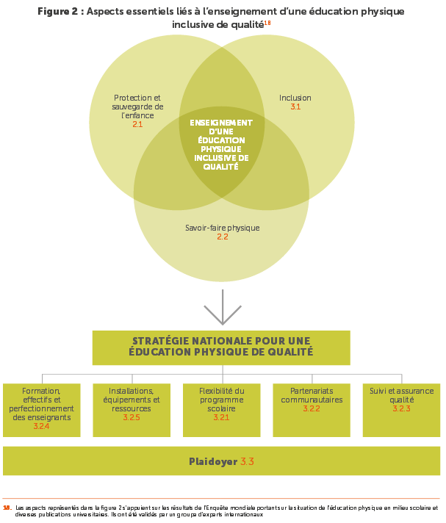
- Tous les élèves devraient bénéficier d’opportunités coordonnées et inclusives pour participer à l’éducation physique et au sport, qui sont censées être au cœur de la politique d’EPQ et de toute stratégie connexe liée à la prestation de ces services éducatifs. Les domaines décrits dans cette Figure sont détaillés dans les sections correspondantes des Directives.

- Une approche multipartite de l’élaboration et la mise en œuvre d’une politique pour l’éducation physique de qualité devrait s’étendre à la collaboration avec d’autres parties prenantes pertinentes, telles que les services de nutrition et de santé, dans le but de sensibiliser les jeunes à une vie saine et en sécurité.

- De même, la coopération avec les municipalités et les ONG permettrait d’encourager la pratique informelle de l’éducation physique afin de tisser des liens communautaires, de souligner l’importance de l’engagement citoyen et de sensibiliser les jeunes à tout un ensemble de problèmes sociaux liés notamment au développement humain, au leadership, à l’égalité des genres, etc. La participation des parents et d’autres membres de la famille pourrait promouvoir les opportunités d’apprentissage auprès des seniors ainsi que les compétences spécifiques aux activités intergénérationnelles à cet égard.

- Diapositive 28: Une approche globale

La production d’un programme dans le cadre de la politique révisée devrait être considérée sous une approche globale, c.à.d. une approche intégrant l’Education Physique, l’Activité Physique, mais aussi :
- la nutrition ;
- des considérations de santé ;
- une responsabilité en termes d’égalité des genres ;
- les autres aspects concernés.

- Diapositive 29: Le savoir-faire physique

Définition : La maîtrise du savoir-faire physique peut être définie comme le fait de posséder les motivations, la confiance en soi, les compétences physiques, les connaissances et les notions nécessaires pour pratiquer une activité physique tout au long de la vie (Whitehead, 2001).

Pourquoi le savoir-faire physique est-il essentiel dans l’EPQ:

- La maîtrise du savoir-faire physique est le résultat de l’enseignement d’une éducation physique structuré.

- L’EPQ devrait permettre aux enfants et aux jeunes gens de devenir physiquement capables. Son enseignement est supposé intervenir dès la petite enfance et se poursuivre tout au long du cursus scolaire jusqu’à la fin de l’enseignement secondaire.

- Les habiletés motrices fondamentales représentent un aspect essentiel de la maîtrise du savoir-faire physique. Elles sont aussi nécessaires pour assurer le développement de citoyens en bonne santé, compétents et actifs.

- Compte tenu de son importance dans la promotion d’un développement humain équilibré, les décideurs devraient mettre l’accent sur cet aspect précis en appuyant la maîtrise du savoir-faire physique à travers des programmes d’éducation préscolaire adaptés, qui encouragent les enfants à s’adonner quotidiennement à des jeux actifs tels que la course, le saut, l’escalade, la danse ou le saut à la corde.

- La promotion de la maîtrise du savoir-faire physique doit alors rester un élément essentiel de tout programme d’éducation physique tout au long de l’enseignement primaire et secondaire.

La maîtrise du savoir-faire physique apporte aux jeunes :
- de l’assurance ;
- de la confiance en eux-mêmes, en phase avec leurs habiletés motrices ;
- la capacité à coordonner et contrôler leurs mouvements ;
- des relations empathiques ;
- une habilité à répondre aux exigences d’un environnement qui évolue rapidement ;
- une capacité à entretenir de bonnes relations avec autrui ;
- une aptitude à démontrer de la sensibilité dans leur communication verbale et non-verbale.

Un individu qui a développé la maîtrise du savoir-faire physique :

- aimera découvrir de nouvelles activités ;
- sera ouvert aux conseils et aux suggestions ;
- sera fermement persuadé que ses efforts ne manqueront pas d’être récompensés ;
- appréciera la valeur intrinsèque de l’éducation physique, ainsi que sa contribution à la santé et au bien-être ;
- sera en mesure de regarder vers l’avenir et d’anticiper qu’il pourra continuer à s’adonner à l’activité physique tout au long de sa vie.

- Diapositive 30: L’Inclusion

- Un examen des politiques et des pratiques existantes devrait prendre en compte les préoccupations concernant l’insuffisance d’infrastructures adéquates, d’installations adaptées, d’équipements et matériels pédagogiques pour les élèves en situation de handicap.

- L’éducation physique devrait être obligatoire pour les garçons comme pour les filles, ainsi que pour les jeunes personnes handicapées, qui devraient bénéficier de son enseignement sur la base de l’égalité avec les autres enfants en termes de quantité, de qualité et de contenu ;

- Les curriculums devraient être souples et adaptables pour permettre l’inclusion des élèves handicapés, des filles et des enfants issus de groupes minoritaires ;

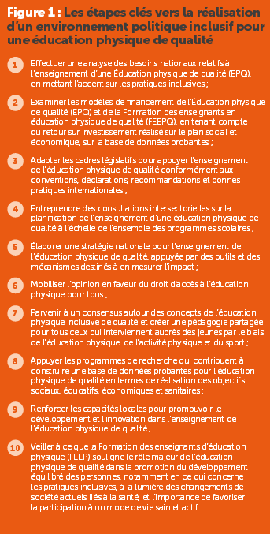
- Des initiatives devraient être élaborées pour soutenir et encourager la participation des filles à l’éducation physique, en éliminant des obstacles tels que : les options de code vestimentaire, les exigences religieuses et culturelles, l’absence de motivation des parents, les vestiaires inadaptés, le coût de la tenue sportive, l’image du corps, et l’image de l’éducation physique et du sport.

- Les enseignants et les assistants devraient être qualifiés et capables d’intégrer avec succès les élèves handicapés et, le cas échéant, devraient être soutenus par un perfectionnement professionnel dans ce domaine.

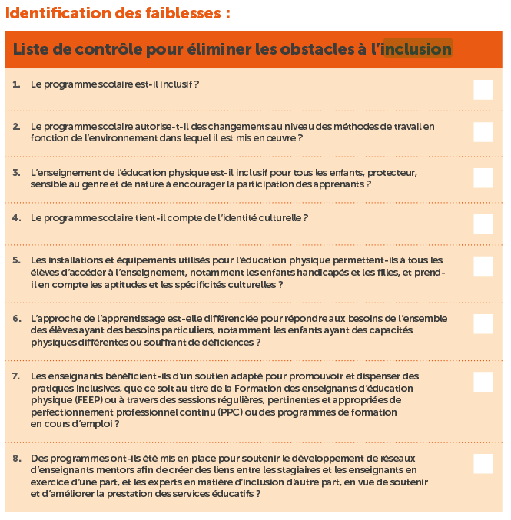
- La mise en place de réseaux d’enseignants mentors pourrait fournir une occasion idéale pour appuyer le développement des aptitudes, des connaissances et des compétences des enseignants dans le domaine de l’inclusion.

Lire avec les participants les suggestions de la Figure 1 page 22.

Activité :
Demandez aux participants de se reporter à la liste de contrôle située à la page 41 des Directives, et essayez de répondre ensemble aux questions, en utilisant l’étude documentaire réalisée au préalable par l’expert national et le document de politique actuel.

- Diapositive 31: Flexibilité du programme scolaire

L’éducation physique de qualité offre un large éventail de contextes et d’environnements liés à l’apprentissage, qui font appel aux ressources et à la créativité des apprenants et exigent de leur part une aptitude à travailler de manière autonome et en collaboration avec les autres.

Afin d’optimiser la contribution de l’éducation physique au développement des habitudes saines tout au long de la vie, les programmes scolaires devraient être flexibles et ouverts à l’adaptation, afin que les enseignants soient habilités à adapter leur enseignement en fonction des besoins des jeunes gens auprès desquels ils interviennent.

Ceci devrait être fait à travers des consultations (telles que les consultations sur le terrain mentionnées dans le calendrier) avec les jeunes pour garantir la prise en compte de leurs intérêts et besoins, et renforcer leur engagement civique grâce à l’activité physique.

Des attentes concrètes, progressives et appropriées au stade de développement des élèves en matière d’apprentissage et de réussite devraient être explicitement incluses dans les données de référence nationales, afin de s’assurer que les élèves sont placés au centre du processus d’apprentissage.

Il convient d’utiliser l’évaluation sommative et formative pour éclairer et améliorer l’enseignement de cette matière et d’établir des rapports selon le même calendrier prévisionnel que pour les autres disciplines, en veillant toutefois à ce que la communication avec les parents soit au cœur de cette démarche.

Pour illustration, se reporter à l’étude de cas page 43 avec les participants.

- Diapositive 32: Partenariats communautaires

Lorsque l’on considère le rôle de l’éducation physique dans la promotion de l’engagement dans des modes de vie sains et actifs tout au long de la vie, le développement de partenariats entre les écoles et les organisations et clubs sportifs à base communautaire semble être indispensable pour une prise en compte plus globale des résultats éducatifs, y compris en matière de santé, de bien-être et de développement personnel et social.

Le principe des partenariats œuvrant au développement des politiques multisectorielles est un élément fondamental du cadre général de la Stratégie mondiale pour l’alimentation, l’exercice physique et la santé de l’Organisation mondiale de la santé, et de la résolution du Parlement européen sur le rôle du sport dans l’éducation.

Compte tenu du temps limité qui lui est alloué au titre du programme scolaire, l’éducation physique ne peut, à elle seule, satisfaire les besoins des jeunes en matière d’activité physique ou pallier à l’insuffisance des activités, et encore moins réaliser d’autres résultats importants. Cependant, l’éducation physique constitue le fondement de modèles de comportement positifs et le meilleur moyen d’encourager systématiquement les enfants et les jeunes à adopter un mode de vie sain et équilibré.

Les établissements d’enseignement peuvent être soutenus dans leurs efforts pour atteindre cet objectif par le développement de partenariats stratégiques avec la communauté au sens large, encourageant le sport au-delà de la journée scolaire. Les programmes extrascolaires constituent une source supplémentaire d’apprentissage et les liens établis avec les organisations sportives à base communautaire peuvent accroître les possibilités d’activité physique pour les jeunes.

Les recherches confirment que les élèves sont plus susceptibles d’être physiquement actifs dans les écoles ayant des partenariats bien établis avec la communauté. Cette démarche inclut les partenariats avec les clubs et les organisations de loisirs communautaires et se traduit par un soutien continu offert au personnel des écoles et par une formation sur la mise en place d’initiatives scolaires efficaces.

IA cet égard, les décideurs et les praticiens devraient clairement s’accorder sur le but et les priorités de l’éducation physique en termes de contribution à la réalisation des objectifs liés au développement de l’éducation et de la société au sens large.

Cf l’étude de cas avec les participants page 45.

Essayer d’ouvrir le débat / les questions sur la possibilité de créer des « réseaux d’activité physique ou sportive » pour les enfants aux niveaux local et national.

Ecrire des suggestions sur le tableau, à partager avec tous les participants dans le rapport de la réunion suivant cet atelier de formation.

- Diapositives 33-34: Suivi et assurance de la qualité

La mise en œuvre d’une politique pour l’éducation physique de qualité et son enseignement devraient être soutenus par des mécanismes de suivi et d’assurance qualité clairement définis, couplés à des systèmes de soutien destinés à aider les enseignants et les écoles à développer leurs forces et remédier à leurs faiblesses.

Un suivi régulier par des organismes appropriés devrait faciliter la soumission de rapports impartiaux aux autorités compétentes sur tous les aspects de la prestation des services d’éducation physique.

Le mécanisme de suivi devrait aborder les forces et les faiblesses, fournir des exemples de bonnes pratiques et préconiser des plans d’amélioration, le cas échéant, tout en faisant appel à un personnel de soutien qualifié et expérimenté pour prendre en charge les activités de conseil, de contrôle et d’inspection.

L’assurance qualité peut être améliorée par la mise en place d’un organisme de coordination autonome ou le recours à une telle entité lorsqu’elle existe, afin d’encourager et de favoriser les bonnes pratiques en matière d’enseignement et de prestation des services éducatifs.

Rappels :

- Des indicateurs élémentaires ont été développés par l’UNESCO et seront utilisés via des enquêtes sur la révision de la politique précédemment mentionnées, de manière à évaluer la conformité des politiques actuelles et révisées avec les principes clés des Directives à pour une EPQ à l’intention des décideurs politiques.

Avec le CIEPSS, une université/un expert national sera responsable du processus de suivi et d’évaluation, comme indiqué précédemment. Les pairs mentionnés ci-dessus réviseront également le document de la politique révisée avant son adoption à l’échelle nationale.

- Diapositive 35-36: Formation, effectifs et perfectionnement des enseignants

Le programme de Formation des enseignants en éducation physique de qualité (FEEPQ) repose sur un modèle pédagogique en vertu duquel : l’enseignant conçoit que les élèves aient une vaste gamme de besoins individuels et d’aptitudes et dispose de la capacité à y répondre ; l’enseignant possède des compétences théoriques dans les matières figurant au programmes d’études et en maitrise la pratique en salle de classe ; et l’enseignant est un praticien confirmé, capable de faire preuve d’analyse, de réflexion autocritique et de professionnalisme, qui l’incite à rester en permanence réceptif et ouvert aux idées nouvelles. Dans un tel dispositif, la capacité à répondre au changement et à le gérer est une condition préalable primordiale.

- Examens des systèmes de FEEPQ

Sachant que l’enseignement d’une éducation physique de qualité dépend de la qualification des éducateurs, les autorités responsables devraient procéder à des examens ponctuels des systèmes de formation des enseignants en éducation physique de qualité (FEEPQ) à titre de mesure prioritaire. Les examens devront être entrepris à la lumière des améliorations à apporter à la formation initiale et continue des enseignants d’éducation physique.

- Perfectionnement Professionnel Continu (PCC):

La formation destinée aux enseignants, qu’ils soient généralistes ou spécialistes, devrait inclure une préparation appropriée à l’enseignement d’une éducation physique de qualité qui contribue aux objectifs de santé publique. A l’issue de leur formation, les professeurs d’éducation physique devraient avoir une base théorique solide, ancrée dans des approches positives, axées sur les forces, notamment en ce qui concerne la relation entre santé et mode de vie.

Pour appuyer l’efficacité des enseignants, il est essential de disposer d’une formation initiale et en cours d’emploi de haute qualité. Les enseignants doivent aussi endosser le rôle d’apprenant afin d’être en mesure de traiter les problèmes de façon éclairée, de manière à développer leur pratique dans un monde en constante évolution. Par ailleurs, pour mener à bien les tâches de planification, d’exécution et d’évaluation qui lui incombent au titre du programme scolaire avec efficacité, l’enseignant a également besoin de disposer de compétences professionnelles reconnues.

La formation continue du personnel enseignant grâce à des programmes obligatoires, structures et réguliers de perfectionnement professionnel continu (PPC) ou des formations en cours d’emploi devrait être une priorité stratégique et constituer la pierre angulaire de toute politique publique pour une éducation physique de qualité.
Le gouvernement ou un organisme de coordination bien établi serait chargé de la coordination et de la fourniture d’un cadre pour le perfectionnement professionnel continu visant à valoriser et protéger les normes professionnelles en la matière.

Les programmes de perfectionnement professionnel continu devraient faire appel à des experts internes et externes, afin d’approfondir et d’élargir les connaissances et les compétences des enseignants.

- Formation des enseignants en éducation physique de qualité (FEEPQ) :

La formation devrait être animée par les institutions habilitées en matière de Formation des enseignants en éducation physique de qualité (FEEPQ). Ce n’est que grâce à un apprentissage systématique et progressif, qui permet d’acquérir les habiletés motrices appropriées et met en avant la réussite et la motivation, et qui est dispensé par des enseignants qualifies durant les heures de cours allouées à cette matière dans le cadre du programme scolaire que les apprenants seront en mesure d’accéder à la gamme complète des opportunités en dehors du cursus scolaire

L’organisme responsable devrait assumer un rôle de premier plan en faveur de l’éducation physique de qualité et de ses praticiens, en particulier pour l’amélioration et la préservation des normes qui la régissent et le développement de systèmes d’accréditation garants de la qualité de l’enseignement dispense du point de vue de la formation, de l’expérience et de la qualification des enseignants, et des modalités de prestation en termes de sécurité et de conformité à l’éthique.

- Attention toute particulière aux professeurs d’éducation physique aux niveau primaire-élémentaire :

Une attention particulière doit être portée aux acteurs responsables pour l’éducation physique dans les écoles primaires/élémentaires.

- Création de normes de qualification en vigueur dans le pays ou la région autonome concernée

Les enseignants spécialistes et généralistes formés à l’enseignement de l’EPQ devraient dispenser une éducation physique de qualité en conformité avec les normes de qualification en vigueur dans le pays ou la région autonome concerné(e).

La définition d’un ensemble précis de critères permettrait de fournir une base de référence quant aux attentes des enseignants chargés de dispenser les programmes d’éducation physique. Les programmes de la Formation des enseignants en éducation physique de qualité (FEEPQ) devraient mettre l’accent sur le rôle de l’éducation physique de qualité dans la promotion des valeurs associées à la participation à l’éducation physique et au sport, telles que le respect, le fair-play et la tolérance.
Ces résultats devraient être accompagnés d’un ensemble de compétences leur permettant d’intervenir auprès d’un large éventail de personnes, ainsi que d’une aptitudeà élaborer et à mettre en œuvre des politiques et des stratégies centrées sur le bien-être. Ces professionnels devraient avoir la capacité d’influencer les politiques, les prestations et les pratiques dans les domaines éducatifs, sportifs, sanitaires et communautaires. Ils seront ainsi les défenseurs d’une approche du développement des capacités humaines axée sur les forces.

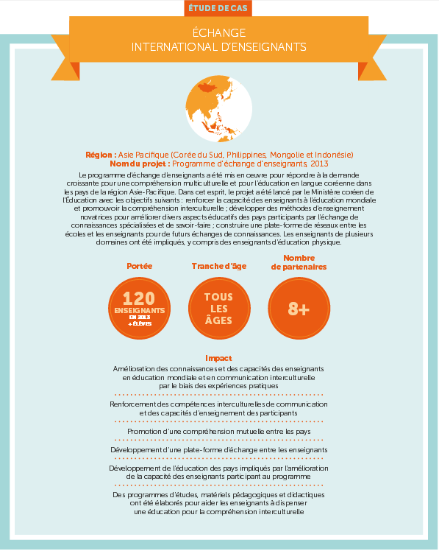
- Des réseaux enseignants-mentors :

L’élaboration de programmes mis en place pour soutenir le développement de réseaux enseignants-mentors pour mettre en contact les enseignants-stagiaires et en exercice avec des experts du domaine de l’inclusion, viserait également à soutenir et améliorer l’enseignement de l’éducation physique.

- Collaboration internationale entre les professionnels de l’éducation physique :

En outre, la collaboration internationale entre les professionnels de l’éducation physique est essentielle pour le développement de l’éducation physique de qualité et devrait être encouragée par des programmes d’échange entre les professionnels de l’éducation physique.

Cf l’étude de cas page 51 avec les participants.

- Diapositive 37 : Installations, équipements et ressources
L’enseignement d’une éducation physique de qualité nécessite des ressources matérielles ainsi qu’un soutien technique approprié afin d’assurer l’accès à l’éducation physique pour tous les élèves, notamment ceux qui souffrent d’handicap et ceux qui ont des exigences religieuses spécifiques. Le coût de ces apports matériels et techniques n’a pas besoin d’être élevé, il faut privilégier des approches innovantes, inspirées notamment de l’AIFA Kids' Athletic.

Le cadre d’apprentissage est fondamental pour garantir une éducation de qualité. Il devrait offrir aux élèves aussi bien qu’aux enseignants des environnements de travail physiques et sociaux sûrs, sains et protecteurs.

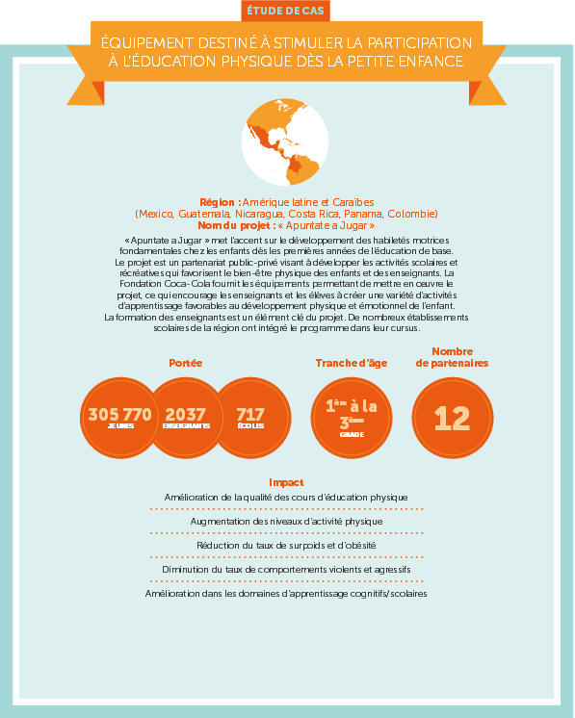
Le financement d’un programme d’éducation physique rationnel (ne donnant pas nécessairement lieu à examen) devrait fournir des zones d’activités et des installations appropriées et accessibles, situées à l’intérieur comme à l’extérieur, ainsi que des équipements (y compris des espaces de stockage) et des matériels d’enseignement et d’apprentissage, dont des instructions et des manuels quand cela est nécessaire, et ce, à la fois en milieu urbain et rural.

Afin de garantir la place de l’éducation physique dans les programmes scolaires, l’enseignement de cette matière ne devrait pas être marginalisé au profit d’autres disciplines ou manifestations qui nécessitent des ressources. Le cas échéant, il est impératif de déployer tous les efforts nécessaires pour dispenser les cours d’éducation physique dans des installations de remplacement appropriées.

A cet égard, les partenariats avec les organisations sportives communautaires gagneraient à être étendus à l’utilisation des installations communautaires pour réduire les coûts et encourager les jeunes à s’engager dans des activités physiques et sportives parascolaires, en dehors des heures de cours. Cela peut être un processus à deux sens, qui implique de veiller à ce que les établissements scolaires mettent également leurs équipements à la disposition de la communauté le soir et le week-end.

Cf l’étude de cas page 55 avec les participants.

- Diapositive 38 : Futurs jalons
De nombreuses actions de communication et de plaidoyer, issues de la politique révisée et de la révision par les pairs signera la fin du processus de révision de la politique.
- Diapositive 39 : Communication et plaidoyer
La phase de révision de la politique devrait être soutenue par des stratégies de communication exhaustives visant à accroître la sensibilisation à l’égard de ces valeurs.

Des messages centrés sur la recherche devraient être largement diffusés grâce à des initiatives de médias nationaux et locaux dans un langage qui ait du sens pour les divers groupes de la population.

Les périodiques universitaires et professionnels/spécialisés ainsi que d’autres supports médiatiques (tels que la radio, la télévision et la presse écrite) ont un rôle important à jouer dans l’engagement des organisations communautaires et dans l’établissement des partenariats avec des groupes d’intérêt particuliers.

Il est essentiel que cette mobilisation soit fondée sur des projets de recherche d’envergure. Pour ce faire, il convient d’encourager les enseignants en exercice à s’engager dans des réseaux de recherche aux niveaux local, national et international. La mise en place de ces réseaux est censée contribuer au partage de connaissances et de bonnes pratiques intergénérationnel dans les domaines suivants : pédagogie, enseignement et apprentissage de qualité, inclusion et réponse aux besoins individuels des apprenants, et résolution des difficultés. A cet égard, il est important de souligner la nécessité de soutenir ces actions par des investissements en conséquence et de rappeler le rôle clé des universités, en particulier dans la diffusion de la recherche de pointe.

Il incombe aux gouvernements de veiller à ce que l’éducation physique dispose du même statut que celui des autres matières du programme scolaire, afin de promouvoir son importance auprès des chefs d’établissement, des professeurs d’autres disciplines, des parents d’élèves et de la communauté au sens large, avec l’objectif d’amoindrir l’actuelle déconnection entre les gouvernements et les priorités des practiciens.

Activité:
Essayer de répondre à la liste de vérification de la page 61 avec les participants, en se basant sur l’étude documentaire effectuée au préalable par l’expert national et de document de politique d’éducation physique actuel.
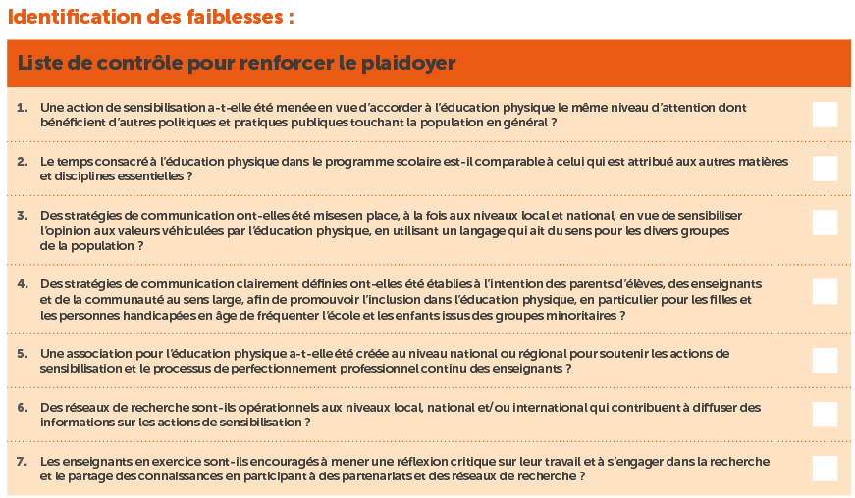
- Diapositive 40: Rendu de la politique révisée

Cette étape a pour but de regrouper dans une première version de document le travail et les recommandations des groupes d’experts. Ce premier jet sera élaboré sur la base du des Directives d’EPQ à l’intention des décideurs politiques par un groupe de travail technique, et présentera une vue d’ensemble de la situation, tout en annotant la politique de recommandations concrètes et chiffrées.
Le texte révisé de la politique nationale d’éducation physique devrait être accompagné des mesures suivantes :
- Un plan de mise en œuvre assorti d’un budget et comprenant des mesures et des actions précises ;
- Des dispositions pour la communication et le plaidoyer de l’EPQ ;
- Un cadre de suivi et d’évaluation détaillé ;
- Un calendrier national pour la mise en œuvre de la politique ;
- La présentation détaillée des associés et des parties prenantes engagées dans la mise en œuvre de la politique ;
- Une carte des ministères concernés et contribuant au projet.

- Diapositive 41 : Processus d’examen par les pairs

- Une fois un accord trouvé au sein du groupe de travail technique, la première proposition de politique révisée sera alors soumise à un processus d’examen par les pairs (après concertation avec le comité directeur).

- L’UNESCO transmettra la version finale du document à des pairs, de compétence et de niveau d’expertise équivalents aux membres de l’équipe nationale, n’ayant pas pris part à la préparation de la révision de la politique en tant qu’acteurs principaux, et basés en dehors du pays.

- Les personnes seront choisies et contactées par l’UNESCO afin de s’assurer de la pertinence de leur expertise et de la qualité de leur retour.

- Idéalement, l’examen des pairs devrait s’inscrire dans un cadre volontaire d’échanges.

- Nous comptons aujourd’hui des pairs engagés en provenance du Canada, de l’Ecosse, de l’Iran et du Japon.

- Diapositive 42 : Activité pratique

- Diapositive 43 : Questions
Activité :
Demander aux participants de répondre aux questions suivantes et essayer d’identifier les forces et faiblesses de la politique actuelle en se basant sur l’étude documentaire et la politique d’éducation physique actuelle. Il est possible de s’appuyer sur les questions de la lise de vérification de la diapositive 33 (page 48). Les réponses fournies devront être rédigées par une personne préalablement désignée, et partagées avec l’ensemble des participants une fois l’entraînement terminé.
- En tenant compte des principes fondamentaux déjà mentionnés, dans quelle mesure pensez-vous que la politique actuelle d’éducation physique réponde à ces priorités ?

- Quelles-sont, selon vous, les principales forces et faiblesses de la politique actuelle par rapport aux principes défendus par l’EPQ ?

- Quels principes devraient être priorisés au regard des écarts constatés entre la politique actuelle et les valeurs de l’EPQ?

- A quelles forces, faiblesses et défis votre équipe nationale d’EPQ devra faire face lors de la procédure de révision de la politique, selon vous ?

- Que suggériez-vous afin de répondre aux défis évoqués ci-dessus?
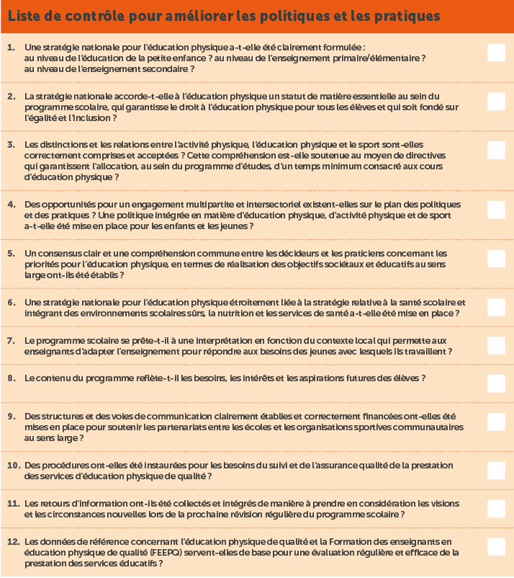
- Diapositive 44 :
En s’appuyant sur l’étude documentaire et la politique actuelle, réviser la liste de vérification élaborée afin d’identifier les forces et faiblesses de la politique en question.
- Diapositive 45 :
Remercier les participants d’être venus et leur communiquer vos coordonnées complètes afin qu’ils puissent vous contacter si besoin est.
A la suite de l’atelier de formation, partager avec eux un compte rendu sur l’atelier contenant les réponses et suggestions apportées pendant celui-ci.

Préciss, mesurables, réalisables, pertinents et assortis d’une échéance (de l’anglais « Specific, Measurable, Attainable, Relevant and Time-Bound »)

